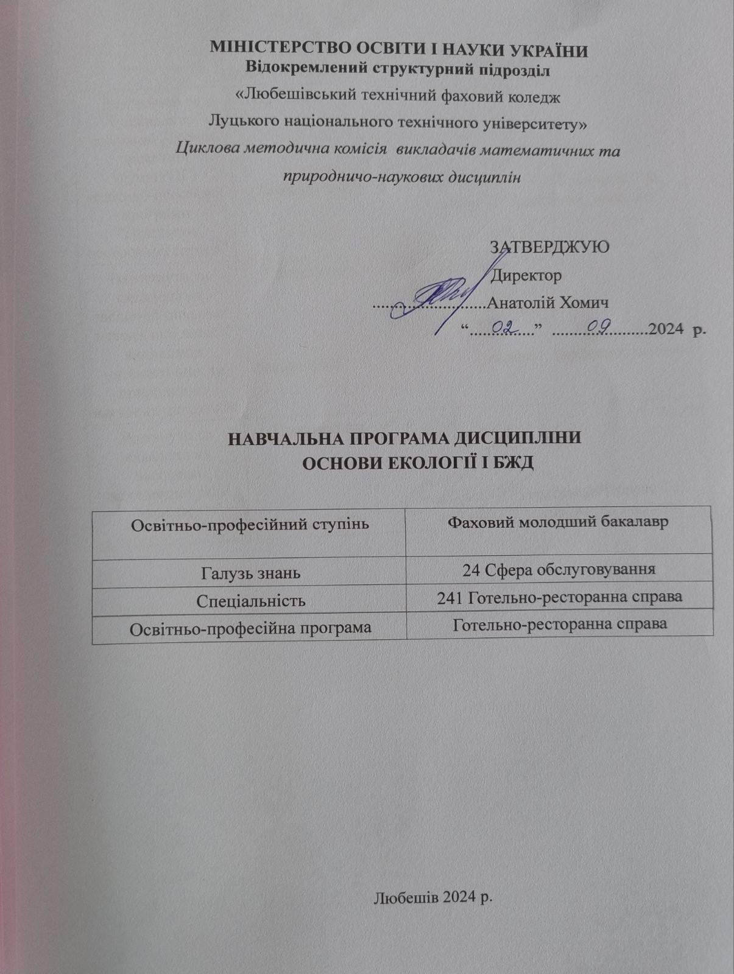

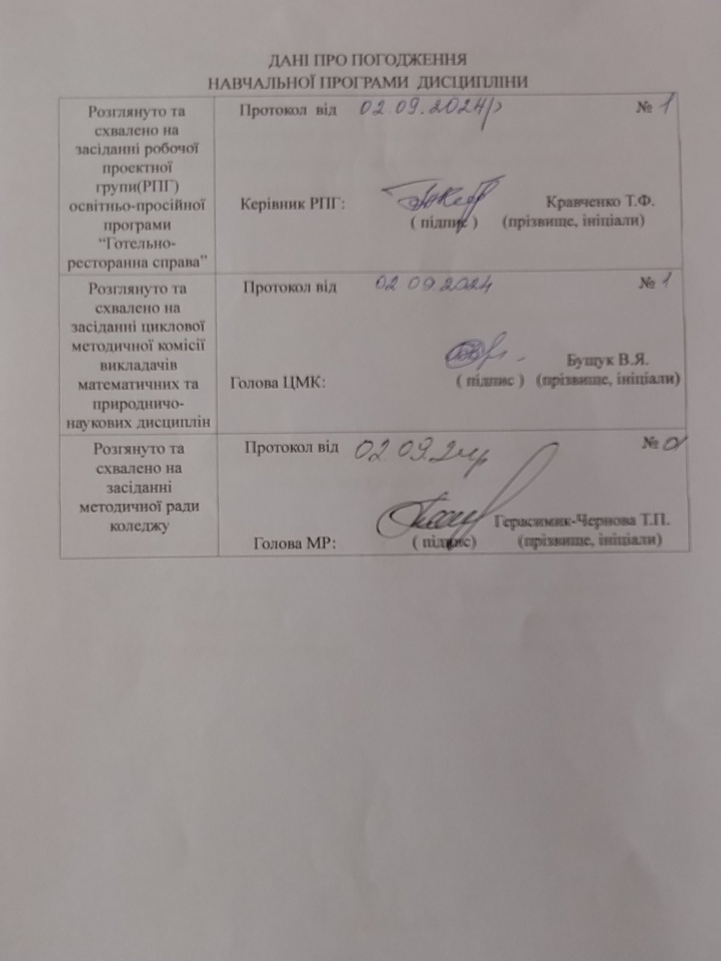

СИЛАБУС НАВЧАЛЬНОЇ ДИСЦИПЛІНИ
1.Загальна інформація про навчальну дисципліну
Повна назва навчальної дисципліни | Основи екології і БЖД
Розробник(и) | Бущук Віра Яківна, викладач вищої категорії  E-mail: virabuchuk@gmail.com
Семестр вивчення навчальної дисципліни | Для скороченого терміну навчання — 15 тижнів протягом І семестру, 16 тижнів протягом 2-го семестру
Обсяг навчальної дисципліни | Обсяг навчальної дисципліни становить 3 кредити ЄКТС, 90 годин, з яких 45 годин становить контактна робота з викладачем( 29 годин лекцій, 16 годин практичних занять), 45 годин становить самостійна робота.Форма контролю — залік.Кількість тижневих аудиторних годин для денної форми навчання: 1 семестр- 2 години, 2 семестр-1 година
Мова викладання | Українською мовою
2. Місце навчальної дисципліни в освітній програмі

Статус навчальної дисципліни | Обов'язковий компонент освітньої програми.(Нормативна навчальна дисципліна). Цикл загальної підготовки,
Передумови для вивчення дисципліни | Необхідні знання з біології, хімії. фізики
Додаткові умови | Одночасно мають бути вивчені (забезпечені) “Харчова хімія”,”Основи охорони праці”
Обмеження | Обмеження відсутні

- Мета та завчадння навчальної дисципліни
Головна мета дисципліни “Основи екології і БЖД” – засвоєння і формування знань про основні закономірності взаємодії людини, суспільства і природи, особливості впливу антропогенних чинників на природне середовище та його зворотну дію, методи управління процесами природокористування, у тому числі економічні. Оволодіння цим курсом повинне виробити у студентів навички практичного використання методів екологічного менеджменту, аудиту і маркетингу у своїй професійній діяльності. Ця дисципліна належить до фундаментальних наук, які формують фаховий світогляд майбутніх фахівців.
Вивчення дисципліни передбачає наявність систематичних та ґрунтовних знань із суміжних курсів (мікроекономіка, макроекономіка, політична економія, розміщення продуктивних сил і регіональна економіка), цілеспрямованої роботи над вивченням спеціальної літератури, активної роботи на лекціях та практичних заняттях, самостійної роботи та виконання індивідуальних завдань.
4. Компетентності, якими повинен оволодіти здобувач в результаті вивчення дисципліни
ЗК 2. Здатність зберігати і примножувати моральні, культурні, наукові цінності і досягнення суспільства на основі розуміння історії та закономірностей розвитку предметної області, її місця у загальній системі знаньпро природу і суспільство та у розвитку суспільства, техніки і технологій, використовувати різні види рухової активності для активного відпочинку та ведення здорового способу життя.
ЗК 3. Здатність застосовувати знання у практичних ситуаціях.
ЗК 4. Здатність спілкуватися державною мовою як усно, так і письмово.
ЗК 6. Здатність до пошуку, оброблення та аналізу інформації з різних джерел.
ЗК 7. Здатність працювати у команді.
ЗК 8. Здатність використовувати інформаційні та комунікаційні технології.
Спеціальні компетентності

СК 5.Здатність здійснювати підбір технологічного устаткування та обладнання для закладів готельно та ресторанного господарства з метою раціонального використання просторових та матеріальних ресурсів.

5. Програмні результати навчання

РН 1. Застосовувати нормативно-правові акти у професійній діяльності.
РН 4. Спілкуватися державною та іноземною мовами у сфері професійної діяльності та міжособистісних комунікацій.
РН 12. Здійснювати підбір технологічного устаткування й обладнання для раціонального використання просторових та матеріальних ресурсів.
      - Вимоги до знань і вмінь
В результаті вивчення дисципліни студенти повинні знати:
– теоретичні основи раціонального природокористування й охорони навколишнього середовища;
– методи проведення екологічних досліджень і організації природозахисної діяльності;
– методологію і методику розрахунків і збирання платежів за використання природних ресурсів, відшкодування збитків від забруднення та інших порушень стану навколишнього середовища.
В результаті вивчення дисципліни студенти повинні вміти:
– виконувати необхідні розрахунки з оцінки соціально-економічної ефективності природоохоронної діяльності;
– розраховувати державні збори за використання природних ресурсів, за забруднення атмосфери, водойм і утилізація відходів;
– організувати екологічний менеджмент і аудит у діяльності підприємств і організацій.
Мета проведення лекцій полягає у тому, щоб ознайомити студентів із головними теоретичними і прикладними питаннями екології, світовим досвідом та сучасним станом вирішення екологічних проблем в Україні.
Завдання лекційних занять полягає у:
– викладанні студентам у відповідності з програмою та робочим планом основних питань впровадження економічного, правового і організаційного механізму раціонального природокористування і охорони навколишнього середовища та можливостей їх використання в практичній фаховій діяльності формуванні у студентів цілісної системи теоретичних і проблемних знань.

7. Програма навчальної дисципліни
Розділ 1. Основи теоретичної екології
Тема 1. Вступ
Визначення, предмет, завдання і значення екології. Історичний нарис виникнення, становлення та розвитку екології як науки. Сучасний стан, структура екології, її зв’язок з іншими дисциплінами, роль в житті суспільства.
Тема 2. Організм і середовище
Аутекологія – наука про екологічні фактори та їх класифікація. Абіотичні фактори середовища: сонячна енергія, світло, температура, вологість, хімічний склад води, орографія, едафічний фактор, течії, пожежі, поля, тощо. Основні способи адаптації до них організмів.
Біотичні фактори: гомо- та гетеро типові реакції організмів. Гомотипові реакції організмів: груповий і масовий ефект, внутрівидова конкуренція. Гетеротипові реакції організмів: нейтралізм, протокооперація, мутуалізм, аменсалізм, паразитизм, хижацтво, міжвидова конкуренція.
Динамічна класифікація екологічних факторів: стабільні та змінні, фактори, що змінюються періодично та не періодично. Антропічні фактори: прямий та непрямий вплив. Загальні принципи дії екологічних факторів на організми та пристосування до дії цих факторів. Комплексна дія факторів. Констеляція факторів. Принципи оптимуму. Закон толерантності. Організми регулятори та конформісти. Закон Гаузе. Концепція екологічної ніші.
Тема 3. Популяція.
Демекологія – популяційна та демографічна екологія. Вивчення популяції та її основних параметрів. Статистичні та динамічні показники популяції. Структури популяції: просторова, вікова, статева, генетична, ієрархічна. Просторова структура та фактори від яких вона залежить. Вікова структура. Екологічні віки та тривалість життя організмів. Вікові піраміди. структура: первинна, вторинна, третинна. Статева структура та шлюбні взаємовідносини організмів між собою.
Генетична структура. Закон Харді-Вайнберга. Ієрархічна структура. Домінанти, субдомінанти. Динамічні показники популяції: народжуваність, смертність, чисельність та щільність. Народжуваність: абсолютна та специфічна. Смертність: фізіологічна та специфічна. Виживання. Криві виживання. Фактори, що впливають на динамічні показники популяції: залежні та незалежні від щільності популяції. Еміграція, імміграція та сезонні міграції в популяціях. Динаміка популяцій. Демографія та демографічні таблиці популяцій. Стратегія популяцій як типів пристосувань до умов навколишнього середовища.
Тема 4. Угрупування та екосистеми.
Синекологія – наука про екосистеми. Біоценоз, біогеоценоз, екосистеми. Структура біогеоценозів (просторова, видова, трофічна). Просторова структура: види-едифікатори, ярусність. Межі біоценозу. Правило Оллі. Видова структура: чисельність та різноманітність видів, стратегія виживання. Трофічна структура. Ланцюги та мережі живлення. Продуценти, консументи, редуценти.
Екологічні піраміди. Фотосинтез, хемосинтез. Первинна продукція: чиста та валова. Вторинна продукція. Енергетика екосистем. Правило відсотків. Розподіл сонячної енергії в екосистемах. Продуктивність та продукція екосистем. Сукцесії, клімакс, еволюція екосистем. Мікро-, макро- та мегасукцесії. Екосистеми різних рівнів.
Біосфера. В.І.Вернадський про живу речовину. Глобальні процеси в біосфері. Колообіги речовин у біосфері. Колообіги вуглецю, води, кисню, азоту, фосфору, сірки. Еволюція біосфери. Роль людини в біосфері. Ноосфера. Відновні та невідновні ресурси біосфери та їх використання. Сутність ідеї « неорозкоші» (Е. Вайцзеккер, 1995) щодо сталого розвитку. Сучасні наукові підходи та обґрунтування концепції еколого-економічного збалансованого розвитку людства( за М.М.Моісєєвим, В.Л.Даниловим-Даніляном).
Розділ ІІ. Прикладні аспекти екології.
Тема 1. Охорона біосфери.
Охорона біосфери – одне з найважливіших завдань сучасної цивілізації. Основні форми, обсяги і наслідки антропогенного впливу на навколишнє середовище. Парниковий ефект, проблеми озонової діри, кислотних дощів. Опустелювання. Природні і антропогенні катастрофи та надзвичайні ситуації. Проблеми перенаселення, перевиробництва і перезабруднення. Проблеми утилізації відходів. Міжнародна торгівля відходами.
Загальний стан природних ресурсів планети і України (мінерально-сировинних, енергетичних, біологічних, земельних та інших). Основні поняття про методи оцінки екологічного стану компонентів довкілля. Поняття про нормативні показники забруднень (ГДК, ГДВ, ГДН). Синергічний ефект. Екологічний моніторинг. Еколого-економічні проблеми використання природних ресурсів та їх охорона: повітряного і водного середовищ, літосфери, ґрунтів, надр, тваринного і рослинного світу. Заповідна справа. Геоінформаційні системи та екологія. Формування баз екологічних даних. Екологічне картографування.
Екологічні особливості галузевого використання природних ресурсів та екотехнологій. Екологічні проблеми й шляхи їх вирішення в галузях: промисловості, сільського і лісового господарств, транспорту, комунального господарства, військової справи, науки і культури. Урбоекологічні проблеми. Основи радіоекології. Екологія і космос.
Розділ ІІІ. Екологічні проблеми України та її регіонів.
Тема 1. Екологічні проблеми України та її регіонів.
Сучасний стан навколишнього середовища України. Причини розростання екологічної кризи. Коротка характеристика екологічних умов Полісся, Придніпров’я, Донбасу, Поділля, Східної України, Прикарпаття, Карпат і Закарпаття, Причорномор’я, Криму, Чорного і Азовського морів. Наслідки аварії на ЧАЕС. Шляхи виходу з екологічної кризи. Екологічний рух на Україні. Участь України в Міжнародній природоохоронній діяльності.
Розділ ІV. Стратегія і тактика збереження та стабільного розвитку життя на Землі
Тема 1. Екологічне виховання населення.
Філософсько-екологічна методологія збереження життя на Землі. Формування нового екологічного мислення. Соціальна екологія та її проблеми. Екологія людини – біологічні і соціальні аспекти. Етноекологічні проблеми. Роль та завдання екологічної освіти та виховання. Забезпечення безперервності цього процесу. Формування екологічної етики та моралі. Екологічна культура. Необхідність екологічної підготовки фахівців найрізноманітніших спеціальностей.
Екологічне право. Юридичні аспекти взаємодії суспільства та природи. Закони, нормативні акти України про охорону довкілля. Роль екологічного законодавства у стабілізації та покращення довкілля, охорони природи.
Державне управління в галузі охорони навколишнього середовища і природокористування: структура, основні інститути (організації), функції.
Національна і глобальна екополітика. Найкращі досягнення у вирішенні природозахисних проблем в країнах світу. Глобальні і регіональні проблеми. Міжнародна діяльність в галузі збереження біосфери і цивілізації. Види і напрями діяльності. Міжнародні інститути у сфері природоохоронної діяльності. Участь України у міжнародному співробітництві в галузі охорони навколишнього середовища.
Основні міжнародні та національні державні і громадські екологічні організації, рухи. Екологічний рух в Україні.
Тема 2. Основні види забруднюючих речовин.
Система стандартів і норм природозахисної діяльності. Екологічне ліцензування виробничої діяльності. Екологічна паспортизація об’єктів. Екологічний менеджмент і аудит, екологічний маркетинг.
Тема 3. Екологічний моніторинг. Система екологічної інформації. Екологічний моніторинг довкілля в Україні.
Основні поняття про методи оцінки екологічного стану компонентів довкілля. Геоінформаційні системи і екологія. Формування баз екологічних даних (галузевий і середовищний підходи). Екологічне картування. Поняття про нормативні показники забруднення. Синергічний і акумуляційний ефекти. Екологічний моніторинг (сферний, галузевий, глобальний, імпактний, фоновий, статичні і динамічні моделі).
Тема 4. Екологічна експертиза та проблеми її організації
Екологічна експертиза, її типи: державна, громадська, спеціальна (передпроектна, проектна та експертиза функціонуючих об’єктів). Закон про екологічну експертизу. Мета, завдання, суть, ефективність, екологічної експертизи. Проблеми її організації.
Тема 5. Екологічний аудит
Механізм планування природокористування. Екологічні програми: суть, мета, завдання, типи. Екологічне прогнозування: суть, мета, завдання, елементи і види прогнозу. Галузеве і територіальне прогнозування. Проекти охорони природи. Територіальні комплексні програми охорони навколишнього середовища.
Тема 6. Раціональне природокористування.
Основи економіки природокористування. Взаємозв’язок між економікою та екологією. Еколого-економічні системи. Економічні важелі раціонального природокористування: прямі і побічні.
Економічний механізм раціонального використання ресурсів. Економічна оцінка природних ресурсів як основа регулювання їх ефективного використання. Методи і види оцінок. Оцінка земельних, водних, біологічних, рекреаційних ресурсів, корисних копалин. Плата за використання ресурсів (види платежів і податків).
Оцінка екологічних збитків і впливів. Види збитків, методи їх оцінок. Платежі за забруднення і інші негативні наслідки. Види платежів. Механізм відшкодування збитків. Штрафні санкції. Формування екологічних грошових фондів (джерела фінансування, розподіл фінансів, напрямки фінансування).
Особливості економічного механізму природокористування і охорони довкілля у різних сферах діяльності. Економічний механізм стимулювання природозахисної діяльності.
Тема 7. Міжнародний досвід і співробітництво в галузі охорони навколишнього середовища.
Поняття про розрахунки економічної ефективності природоохоронних заходів. Методи розрахування ефективності: повний і частковий економічний ефект; чистий економічний ефект; ефективність капіталовкладень; сумарні екологічні витрати; загальна абсолютна ефективність. Поняття про попередженні збитки. Оцінка соціальної ефективності. Оцінка економічної ефективності нових проектів.
Коротка характеристика діючих методик оцінки ефективності природоохоронних заходів у різних сферах діяльності.
НТР і проблеми охорони біосфери. Поняття про екологічно чисті і ресурсозберігаючі технології; екологічно чисту продукцію. Стимулювання розвитку НТП у сфері раціонального природокористування і захисту довкілля.

8. Тематичне планування навчальної дисципліни (структура дисципліни)

Розділ навчальної програми, теми | Кількість годин
Розділ навчальної програми, теми | Лекції | Лаб. заняття | Самостійна робота | Інд.завд.
Розділ І. Основи теоретичної екології
Тема 1. Вступ | 2 |  | 2
Тема 2. Організм та середовище. | 6 | 2 | 3
Тема 3. Популяція | 4 | 2 | 4
Тема 4. Угрупування та екосистеми | 6 |  | 4
Розділ ІІ. Прикладні аспекти екології
Тема 1.Охорона біосфери | 2 |  | 4
Розділ ІІІ. Екологічні проблеми України та її регіонів

Тема1. Екологічні проблеми України та її регіонів | 2 | 2 | 4

Розділ IV. Стратегія і тактика збереження та стабільного розвитку життя на Землі

Тема 1.Екологічне виховання населення | 1 |  | 3
Тема 2. Основні види забруднюючих речовин | 1 | 2 | 3
Тема 3. Екологічний моніторинг. Система екологічної інформації. Екологічний моніторинг довкілля в Україні. | 1 | 2 | 4
Тема 4. Екологічна експертиза та проблеми її організації. | 1 | 2 | 4
Тема 5. Екологічний аудит | 1 | 2 | 3
Тема 6. Раціональне природокористування | 1 | 2 | 3
Тема 7. Міжнародний досвід і співробітництво в галузі охорони навколишнього середовища | 1 |  | 4
Разом | 29 | 16 | 45

9. Форми організації навчання
Основними формами організації навчання під час вивчення дисципліни «Основи екології ” є лекції, з використанням мультимедійних засобів навчання, практичніні заняття, підготовка рефератів, доповідей, презентацій на щорічні студентські конференції, консультації, самостійна робота здобувачів освіти.
Відповідно до вище зазначених форм організації навчання формами контролю засвоєння програми є: самоконтроль, написання контрольних робіт, реферату, виконання і захист практичних робіт та екзамен за період вивчення дисципліни.
Методи навчання
Методи організації та здійснення навчально-пізнавальної діяльності студентів, які використовуються при вивченні дисципліни:
1. В аспекті передачі і сприйняття навчальної інформації: словесні (лекція); наочні (ілюстрація, демонстрація).
2. В аспекті логічності та мислення: пояснювально-ілюстративні (презентація); репродуктивні (короткі тестові контрольні).
3. В аспекті керування навчанням: навчальна робота під керівництвом викладача; самостійна робота під керівництвом викладача.
4. В аспекті діяльності в колективі: методи стимулювання (додаткові оцінки за реферати, статті, тези).
Засоби діагностування результатів навчання
Контрольні заходи, які проводяться в коледжі визначають відповідність рівня набутих здобувачами освіти знань, умінь та навичок вимогам нормативних документів щодо фахової передвищої освіти і забезпечують своєчасне коригування освітнього процесу.
Вхідний контроль проводиться перед вивченням предмету з метою визначення рівня підготовки студентів з відповідних дисциплін, які формують базу для його опанування. Вхідний контроль проводиться на першому занятті по питаннях, які відповідають програмі попередньої дисципліни. Результати вхідного контролю враховують при коригуванні завдань для самостійної роботи студентів.
Поточний контроль проводиться викладачами у ході аудиторних занять. Основне завдання поточного контролю – перевірка рівня підготовки здобувачів освіти за визначеною темою. Основна мета поточного контролю – забезпечення зворотного зв’язку між викладачами та студентами, управління навчальною мотивацією студентів. Інформація, одержана при поточному контролі, використовується як викладачем – для коригування методів і засобів навчання, - так і студентами – для планування самостійної роботи. Особливим видом поточного контролю є підсумковий контроль за контрольними роботами, захист практичних робіт. Поточний контроль може проводитися у формі усного опитування, письмового експрес-контролю, виступів студентів при обговоренні теоретичних питань, а також у формі тестування. Результати поточного контролю (поточна успішність) є основною інформацією для визначення підсумкової оцінки з дисципліни при тематичному контролі за теми.
Семестровий контроль з дисципліни Основи екології проводиться в процесі освітнього процесу та в обсязі навчального матеріалу, визначеного робочою програмою дисципліни згідно з діючим Положенням про екзамени та заліки в ВСП «Любешівський ТФК ЛНТУ.»
Форма проведення семестрового контролю є комбінованою (частково усна - при проведенні співбесіди, частково письмова - при відповідях на теоретичні питання та виконання розрахунків), зміст і структура екзаменаційних білетів (контрольних завдань), критерії оцінювання визначаються рішенням ЦМК у НМК дисципліни «Основи екології » й доводяться до відома студентів.
Поточний контроль на лекції покликаний привчити студентів до систематичного опрацювання пройденого матеріалу і підготовки до майбутньої лекції, встановити ступінь засвоєння теорії, виявити найбільш важкі для сприйняття студентів розділи з наступним роз'ясненням їх.
Контроль у позааудиторний час
1. Перевірка конспектів лекцій і рекомендованої літератури.
2. Перевірка і оцінка рефератів по частині лекційного курсу, який самостійно опрацьовується.
3. Індивідуальна співбесіда зі студентом на консультаціях.
Консультації. Мета консультацій - допомогти здобуавачам освіти розібратись у складних питаннях, вирішити ті з них, у яких студенти самостійно розібратись не можуть. Одночасно консультації надають можливість проконтролювати знання студентів, скласти правильнее уявлення про перебіг і результати навчальної роботи.
10. Критерії оцінки знань, умінь і навичок
Початковий | За допомогою викладача відтворює на рівні розпізнавання окремі елементи навчального матеріалу та виконує зі значними труднощами окремі елементи практичних завдань.Під час відповіді і при виконанні практичних завдань припускається суттєвих помилок
Середній | Без достатнього розуміння відтворює основний навчальний матеріал та виконує практичні завданняз епізодичною допомогою викладача. З помилками дає визначення основних понять.Може частково аналізувати навчальний матеріал, порівнювати і робити висновки.При відповіді та виконанні практичних завдань припускається помилок, які може частково виправити.
Достатній | Володіє основним навчальним матеріалом в усній, письмовій і графічній формах та застосовує його при виконанні практичних завдань,як типових так і дещо ускладнених умовах. Дає визначення основних понять, аналізує, порівнює,і систематизує інформацію та робить висновки. Його відповідь в цілому правильна, логічна і достатньо обгрунтована.Виконує практичні завдання за типовим алгоритмом з консультацією викладача. Усвідомлено користується довідковою інформацією. При відповіді та виконанні практичних завдань припускається несуттєвих помилок, як може виправити.
Високий | Володіє системними знаннями навчального матеріалу та ефективно їх застосовує для виконання практичних завдань, що передбачені навчальною програмою. Відповідь студента повна, правильна, логічна, містить аналіз, систематизацію, узагальнення. Вміє самостійно знаходити і користуватися джерелами інформації,оцінювати отриману інформацію.Встановлює причинно-наслідкові та міжпредметні зв'язки. Робить аргументовані висновки.Бездоганно виконує практичні завдання як з використанням типового алгоритму так і за самостійно розробленим алгоритмом.

11. Політика навчальної дисципліни
Активна участь здобувачів освіти на практичних та лекцій заняттях під час опитування, відвідування занять, ініціативність в обговоренні дискусійних тем, своєчасність виконання самостійної роботи, заохочення здобувачів освіти до науково-дослідної роботи.
Усі завдання, передбачені програмою, мають бути виконані у встановлений термін. Відпрацювання пропущених занять є обов’язковим незалежно від причини пропущеного заняття.
Під час роботи над індивідуальними завданнями та проектами не допустимо порушення академічної доброчесності. Презентації та виступи мають бути авторськими та оригінальними.Здобувачі освіти повинні дотримуватись Положення про академічну доброчесність у Відокремленому структурному підрозділі «Любешівський ТФК ЛНТУ» http://www.ltklntu.org.ua/%d0%b0%d0%ba%d0%b0%d0%b4%d0%b5%d0%bc%d1%96%d1%87%d0%bd%d0%b0-%d0%b4%d0%be%d0%b1%d1%80%d0%be%d1%87%d0%b5%d1%81%d0%bd%d1%96%d1%81%d1%82%d1%8c/.

Для забезпечення дистанційного навчання здобувачів освіти викладач може створювати власні веб-ресурси або використовувати інші веб-ресурси та цифрові інструменти Google на свій вибір, Крім того, підсумковий семестровий контроль здобувачів освіти також може здійснюватися з використанням технологій дистанційного навчання; з метою контролю виконання завдань, які виносяться на залік в дистанційній формі викладач має право протягом усього заходу користуватись засобами інформаційно-комунікаційного зв’язку, які дозволяють ідентифікувати здобувача освіти (Zoom, GoogleMeet, Viber тощо.)

12. Основна література
1.Білявський Г.О. Основи екології: Підруч., Київ, Либідь, 2004р.
2. Бущук В.Я. “Основи екології”: Методичний посібник, Любешів, 2017р.
3. Методичні вказівки до виконання практичних робіт студентів ІІ курсу з дисципліни “Екологія” для всіх спеціальностей / Укладач: Бущук В.Я., Любешів, 2023 р.
4. Екологічний менеджмент: Навч. посібник / За ред. В. Ф. Семенова, О. Л. Михайлюк. – К.: Знання, 2006. – 366 с.
5. Екологічне управління: Підручник / В. Я. Шевчук, Ю. М. Саталкін, Г. О. Білявський та ін. – К.: Либідь, 2004. – 432 с.
6. Джигирей В.С. Екологія та охорона навколишнього середовища: Навч. посіб., Київ, Знання, 2002 р.

7. Ковальчук П.І. Моделювання і прогнозування стану навколишнього середовища: Навч. посіб., Київ, Либідь, 2003
8. Кучерявий В.П. Екологія: Підруч., Львів, Світ, 2001
9 Царик Т. Є., Файфура В. В. Основи екології. – Тернопіль, 2003р.- 208 с.
Додаткова література
1.Білявський Г. О., Бутченко Л. І., Навроцький В. М. Основи екології: теорія та практикум. Навчальний посібник. – К.: Лібра, 2002. – 352 с.
2.Білявський Г. О., Фурдуй Р. С., Костіков І. Ю. Основи екології: Підручник. – К.: Либідь, 2004. – 408 с.
3.Бровдій В. М., Гаца О. О. Екологічні проблеми України (проблеми ноогеніки). – К.: НПУ, 2000. – 110с.
4.Булатов М. О., Малєєв К. С., Загороднюк В. П., Солонько Л. А. Філософія ноосфери: філософський зміст і сучасний смисл феномена ноосфери. – К.: Наукова думка, 1995. – 152с.
5.Гайнріх Д., Гергт М. Екологія: dtv-Atlas: Пер. з нім. – К.: Знання-Прес, 2001. – 287 с.

6.Екологічне законодавство України: Зб. Нормат. Актів / Відп. ред. І. О. Заєць. – К.: Юрінком Інтер, 2001. – 416 с.
7. Екологія міста / За ред. Стольберга Ф. В.: Підручник. – К.: Лібра, 2000. – 464 с.
8.Запольський А. К., Салюк А. І. Основи екології: Підручник / За ред. К. М. Ситника. – К.: Вища шк., 2004. – 382 с.
9.Злобін Ю. А., Кочубей Н. В. Загальна екологія: Навч. посібник. – Суми: ВТД “Університетська книга”, 2003. – 416 с.
10.Кутлахмедов Ю. О. т ін. Основи радіоекології: Навч. посібник / За ред. В. П. Зотова. – К.: Вища шк., 2003. – 319 с.
11.Малишко М. І. Екологічне право України: Навч. посібник. – К.: ВД “Юридична книга”, 2001. – 392 с.
Методики розрахунку розмірів відшкодування збитків, заподіяних державі внаслідок порушення законодавства про охорону навколишнього природного середовища: Рибне господарство. Атмосферне повітря. Водні ресурси // Рідна природа (офіційний додаток). – 1995. – № 5-6, част. 2. – 64с.
12.Мусієнко М. М., Серебряков В. В., Брайон О. В. Екологія. Охорона природи: Словник-довідник. – К.: Т-во “Знання”, КОО, 2002. – 550 с.
13.Программа действий. Повестка дня на ХХІ век и другие документы конференции в Рио-де-Жанейро в популярном изложении. – Женева, 1992.
14.Сухарев С. М., Чудак С. Ю., Сухарева О. Ю. Техноекологія та охорона навколишнього середовища. Навч. посібник. – Львів: Новий світ–2000, 2004. – 256 с.
15.Червона книга України. Вони чекають на нашу допомогу / Упорядники О. Ю. Шапаренко, С. О. Шапаренко. – Х.: Торсінг, 2002. – 336 с.
Інтернет-ресурси

1)http://www.ltklntu.org.ua/%D0%BE%D0%BD%D0%BB%D0%B0%D0%B9%D0%BD-%D0%B1%D1%96%D0%B1%D0%BB%D1%96%D0%BE%D1%82%D0%B5%D0%BA%D0%B0/#

2)http://www.ltklntu.org.ua/wp-content/uploads/2023/04/%D0%9F%D1%80%D0%B0%D0%BA%D1%82%D0%B8%D0%BA%D1%83%D0%BC-%D0%B7-%D0%B5%D0%BA%D0%BE%D0%BB%D0%BE%D0%B3%D1%96%D1%97-%D0%B2%D1%81%D1%96-%D1%81%D0%BF%D0%B5%D1%86%D1%96%D0%B0%D0%BB%D1%8C%D0%BD%D0%BE%D1%81%D1%82%D1%96.pdf

3)http://www.ltklntu.org.ua/%d0%be%d0%ba-31-%d0%be%d1%81%d0%bd%d0%be%d0%b2%d0%b8-%d0%b5%d0%ba%d0%be%d0%bb%d0%be%d0%b3%d1%96%d1%97/

